И.М. Бондарева
9 класс
Литература
Дата урока: 18.04.22
Тема 6
Урок 63 Александр Исаевич Солженицын. Рассказ «Матрёнин двор».
Цель урока: познакомить учащихся с жизнью и творчеством А.И. Солженицына.
.
ХОД УРОКА
I. Организационный момент.
Здравствуйте!
Восемнадцатое апреля
Классная работа
Александр Исаевич Солженицын
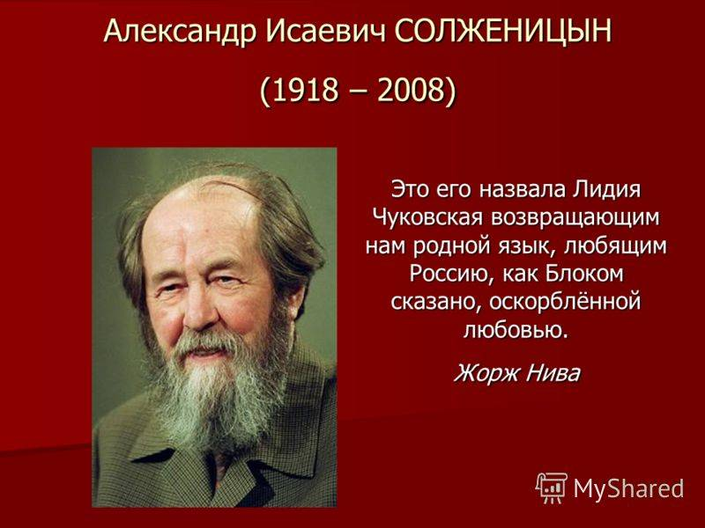

II. Изучение нового материала.

- Биография Солженицына, интересные факты из жизни ( видео 10 минут)

https://www.youtube.com/watch?v=6nejNAefUM8

III. Домашнее задание.

- Прочитайте рассказ «Матрёнин двор»

https://azbyka.ru/fiction/matrjonin-dvor-solzhenicyn/



